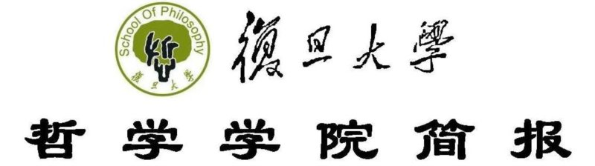

2012年第1期（总第33期）

复旦大学哲学学院 2012年4月

**※ 本期导读 ※**

♦ 【复旦人文智慧课堂】新年文化论坛探讨“国运与哲思”

♦ 哲学学院召开第二届教代会第一次会议暨2011年度学院工作总 结大会

♦ “中国、哲学、现代性问题——中国复旦大学与美国德堡大学哲学学者间的对话”国际学术论坛召开

♦ 复旦大学“人文基金”学术交流讲座——对于“倾向性”概念的形而上学研究

♦ 海德堡大学Koch教授真理与时间系列讲座与Neuber博士海德格尔与现象学系列讲座

♦ 复旦大学哲学学院第十三届Sophia人文节开幕式暨开场讲座张汝伦教授“作为生活方式的哲学”圆满结束

♦ “基督教大辞典发布暨宗教研究方法研讨会”召开

♦ “第四届《哲学分析》论坛——俞吾金学术思想全国研讨会”召开

**【复旦人文智慧课堂】新年文化论坛探讨“国运与哲思”**

由复旦大学哲学学院主办的“复旦人文智慧课堂”之“国运与哲思”2012新年文化论坛，1月7日下午在复旦大学举行。本次年会由复旦大学哲学学院副院长郑召利教授主持，论坛时长5个小时，来自复旦大学哲学学院的张汝伦、王德峰、王雷泉和清华大学法学院的许章润等4位教授，就改革之困和中国未来发展方向，分别从文化与国运、保卫社会、国家理性等角度进行了深度对话。

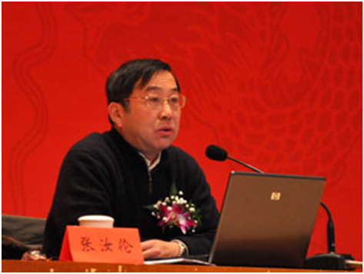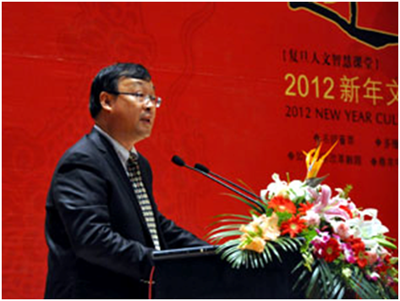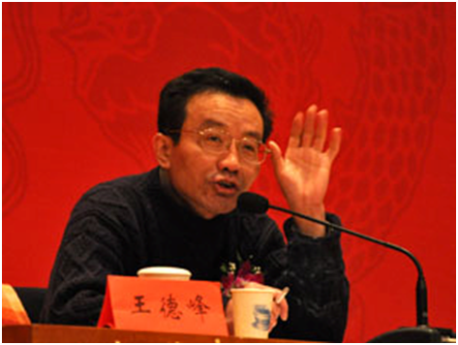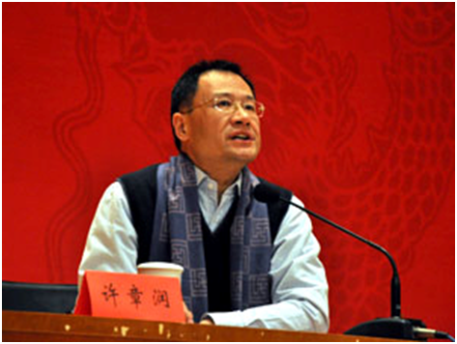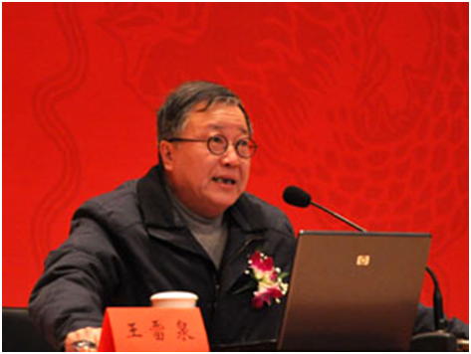

张汝伦教授认为，改革开放30多年后的今天，中国经济的崛起使“中国模式”、“北京共识”成为媒体和学界的公共词汇。可是这种片面强调经济发展，忽视文化繁荣与精神生活的发展方式并不具有可持续性。从近代开始，我们把超越的东西、理想主义的东西、原创的东西一概去掉。这个时候文化的大敌恰恰成了文化的原则，文化的大敌是庸俗实用主义。从晚清开始只要能够救国，“管几百年、几千年的东西都被扔掉”。这种催生出来的庸俗实用主义，已经弥漫到公共生活与私人领域的各个层面。

王德峰教授认为可从三个层面来判断当今中国社会面临的危机：其一是今天社会中出现的丑恶现象；其二是今天中国的市场经济原则漫无边际，货币标准渗透一切社会细胞，一切社会交往几乎都被货币化；其三是今天的中国社会，群体与群体之间丧失了基本的信任。面对这三个层面，不得不提出一个重要概念——社会本身的生存权。  
 如何解决这种种隐藏在中国崛起背后的巨大危机？清华大学许章润教授提出4条建议，这其实也是他心目中构建国家理性、实现制度转型的蓝图：第一、建设和发展经济社会，也就是王德峰教授所说的保卫社会。第二、这样一个社会一定让普通人过上幸福生活，自由消费和身心愉悦，我们称之为幸福社会。第三、这个社会一定是尊重人类的情感，将人类社会的历史传统、亲友之间的自然联合一视同仁，我们称之为伦理社会。第四、这个社会一定能够制衡权力，每一个自然人通过伦理社会变成道德之人，通过公民社会变成公民或国民。这样一个社会一定在经济、社会、文化和公共方面协调一致，是高度成熟的社会，我们称之为政治社会。  
 无论是文化重建，还是保卫社会，在王雷泉教授看来，归根结底的问题是（改变）人心。

面对被庸俗化的“唯物主义”和物欲横流的功利主义，如何重建社会精英的“道德血液”？王教授认为，应该从佛教等各种宗教思想里去接引道德资源和人格资源，只有精神生活更加丰富与多元化以后，中国才可能成为国际社会更加尊重的有文化创造力的大国，才能实现张汝伦教授期待的“有内在的风度和内在的涵养”的文化大国。这样，中国才能获得一种自觉而富有灵活性并且不乏价值内涵的“国家理性”。

哲学学院召开第二届教代会第一次会议

暨2011年度学院工作总结大会

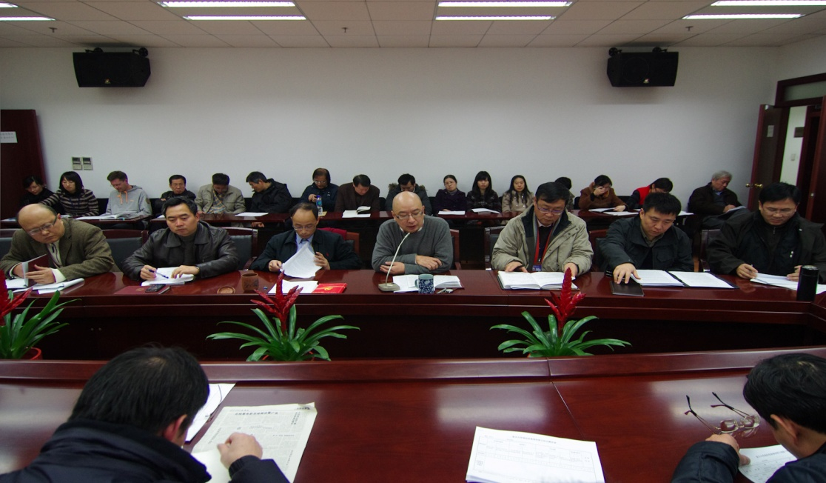

2012年1月9日下午，哲学学院第二届教代会第一次会议暨2011年度学院工作总结大会在光华西主楼2401举行。学院党政工领导以及学院全体教职员工出席了大会。会议由学院工会主席徐洪兴老师主持。

首先，孙向晨院长对一年以来学院的工作进行了全面的总结，尤其感谢吴晓明老师、俞吾金老师、黄颂杰老师等为学院在科研、人才培养、国际化交流、党建工作、社会服务等方面取得的一系列的成绩所作出的贡献。孙老师指出新一届行政班子上任以来，完成了学术委员会、学位委员会和教研室主任的调整工作；同时学院在今年制订了十二五规划，明确了学院落实内涵发展的整体目标，确定了各学科发展的具体内容。孙老师展望在十二五期间学院将继续保持哲学重点一级学科，并在学术发展、教学体系以及内部管理等方面摸索出较为成熟的制度和方案，踏实推进这些工作的展开。孙老师特别指出科研方面，学院今年在985三期项目获得了大丰收，提高了学院整体凝聚力和影响力。孙老师希望老师们能抓住这一契机，在保持学院研究数量的前提下，更加注重科研的自主性，全面提高学院科研的整体研究质量，在学术界中树立复旦特色。在国际化交流方面，孙老师指出一年来学院与国外学术机构的交流层次大幅提高，一批国家顶尖的哲学家也相继来学院访问讲学。另外，孙老师还就研究生和本科生的教育改革，办公室调整、学院继续教育等相关内容作了报告，全方位地对学院的工作进行了总结。

胡华忠书记肯定了学院一年来所取得的各项成绩，感谢全体教职员工对学院工作的支持。会上，各位副院长、副书记都就自己的工作先后进行了述职、述廉。最后，全体教师对于每位学院领导班子成员及学院行政办公人员的工作表现进行了民主测评。

会后，学院在正大举办了龙年迎新联谊会，全体教职员工、博士后、校内系友和退休教师欢聚一堂，度过了美好而难忘的一晚。

**“中国、哲学、现代性问题——中国复旦大学与美国德堡大学**

**哲学学者间的对话”国际学术论坛召开**

2012年3月16日，复旦大学哲学学院召开了以“中国、哲学、现代性问题”为主题的国际学术论坛，邀请了美国德堡大学哲学系的5位学者作主题发言，并由我校哲学学院的学者点评和回应。

开幕式由张双利副教授主持，孙向晨院长致欢迎词。在致词中，孙院长对德堡大学来访学者表示热烈欢迎，并回顾了两校哲学院系之间的合作历史，对双方学者之间的未来交流做了展望。孙院长指出，本次会议是双方一系列成功的合作项目中的一个样例，在未来，双方师生在教学和科研方面会有更多的交流。

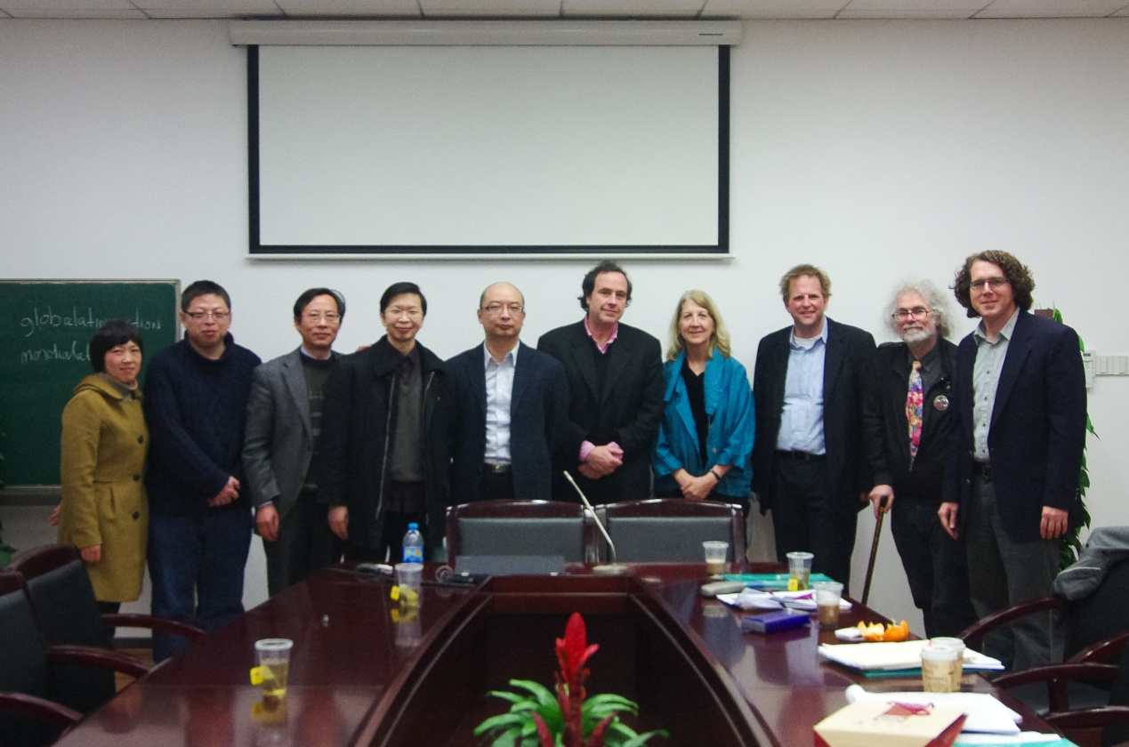

开幕式后，美国德堡大学的珮姬·伯明翰（Peggy Birmingham）、迈克尔·纳斯（Michael Naas）、理查德·李（Richard Lee）、威廉·马丁（William Martin）、富兰克林·珀金斯（Franklin Perkins），分别作了题目为“现代政治神学：人民的双重身体”；“电视与现代性：雅克·德里达与媒体的宗教”；“唯物主义与哲学”；“巴迪欧的第二现代性、佛学的马克思主义和共产主义事业的更新”；“莱布尼茨论哲学在中国的存在”的主题报告。给同学们带来了一场思想的盛宴。

在闭幕式讲话中，迈克尔·纳斯代表德堡大学哲学系对复旦大学的师生们的热情和友善表达了感激之情。本次论坛在亲切友好的氛围中落下了帷幕。

**复旦大学“人文基金”学术交流讲座——**

**对于“倾向性”概念的形而上学研究**

2012年3月15日至3月22日，崔星豪教授做了关于“倾向性”概念的形而上学研究的系列讲座，崔星豪教授是韩国国立首尔大学哲学系博士，现在韩国首尔庆熙大学哲学系任教。曾经在英国剑桥大学以及加拿大女王大学任教。专长是形而上学和物理学哲学，专攻“倾向性”问题。在几天的时间里，崔星豪教授共作了四场讲座，具体为：“倾向性问题”引论；内在泄密者：倾向性属性和绝对属性之间的分别；泄密式倾向和语境主义；倾向性和孪生地球。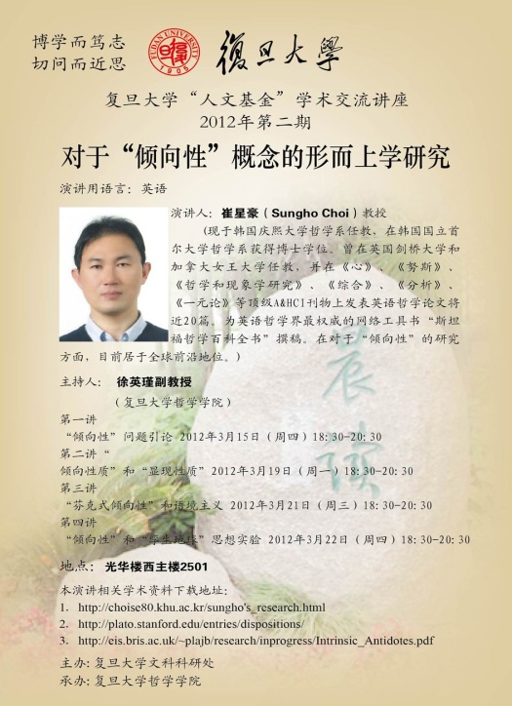

“倾向性”问题是当代英语世界形而上学领域内的一个重要话题。我们在日常生活中经常使用到“倾向性”的概念，但到底什么是“倾向性”呢？从一个角度看，倾向性是实在的，但从另一角度看，倾向性却是虚无缥缈的，因此，这就牵涉到了这样的一个问题：如何理解和定义“倾向性”，并将其放置于我们的日常语言概念系统以及科学概念系统之中。传统的对于“倾向性”的定义，遵循的是所谓SCA定义：一个对象在C时倾向于发生M，当且仅当：倘若C真地发生了，那么该对象就会发生M。这个定义会遭遇到三类反例：包括哲学家马丁的反例，哲学家庄士敦和伯德的反例，哲学家斯密斯的反例。崔先生的讲座，将对这些反例对SCA提出的质疑进行反思，并站在同情SCA的立场上，为如何化解这些反驳提供一系列建议。给在座的同学们带来了思考。

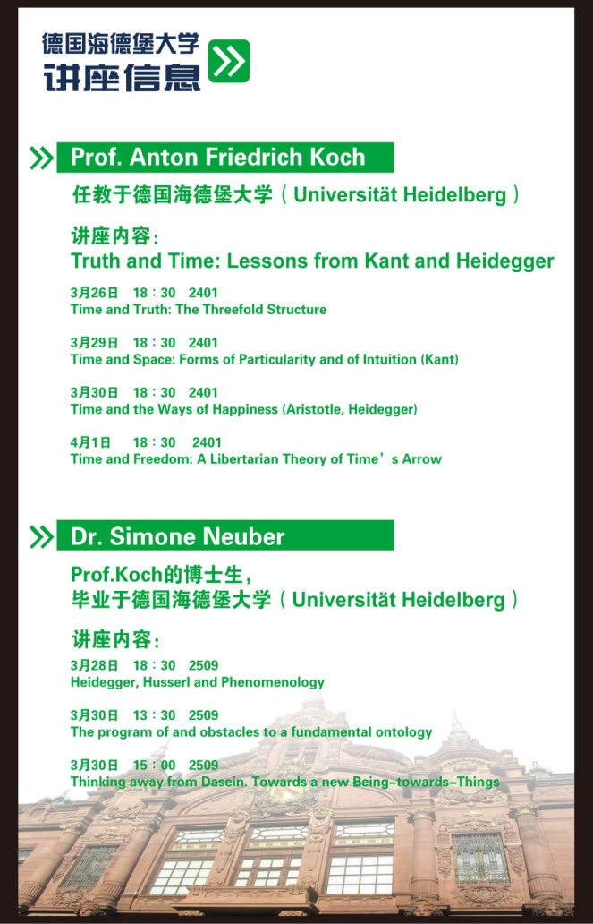**海德堡大学Koch教授真理与时间系列讲座与Neuber博士海德格尔与现象学系列讲座**

3月26日至4月1日，应复旦大学哲学学院邀请，德国海德堡大学教授Anton Friedrich Koch教授在光华西主楼2401举办了名为“真理与时间：从康德到海德格尔”的四场专题讲座，题目分别为“时间与真理的三重结构”；“时间与空间：特殊性的形式与直观形式”；“时间与幸福的三种方式”；“时间与自由：时间之箭的自由理论”。Koch教授以精湛的语言与清晰明白的理论模型，深入浅出地解说亚里士多德，康德与海德格尔的哲学理论，勾勒与展现了自己的哲学框架，以一种崭新的视角启发同学们思考哲学论题。

Koch教授的学生，海德堡大学Simone Neuber博士也带来了三场讲座，分别名为“海德格尔，胡塞尔与现象学”；“基础存在论的纲领与障碍”；“离开此在的思考，转向新的向物的存在”。Neuber博士在讲座过程中与哲学学院的学生们展开了关于海德格尔哲学的深入探讨与交流，展示了自己的学术成果与研究心得。

本次系列讲座场场爆满，气氛热烈，每场讨论丰富而深入，让同学们受益匪浅。

**复旦大学哲学学院第十三届Sophia人文节开幕式**

**暨开场讲座张汝伦教授“作为生活方式的哲学”圆满结束**

复旦大学哲学学院第十三届Sophia人文节于2012年3月27日18:30顺利开幕，本次人文节由哲学学院本科生团委学生会主办，主题为“哲学地生活——寻找中国人的信仰”。开幕式到场的出席嘉宾和老师有：哲学学院党委副书记邵强进老师、复旦大学团委副书记高天老师、哲学学院学工组韩煦老师、哲学学院邹琴老师，以及开场讲座教授张汝伦老师。

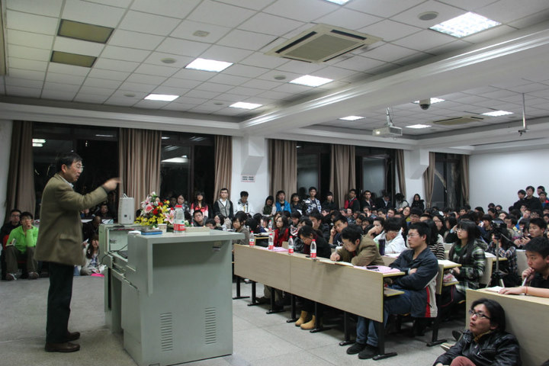在开幕式正式拉开序幕前，首先播放了一段由哲学学院为本届人文节拍摄的纪录片《寻找中国人的信仰之复旦篇》。该纪录片采访了形形色色的复旦人，通过对幸福、命运、爱情、道义等问题的探索，引起大家对信仰问题的关注和思考。开幕式由哲学学院分团委学生联合会秘书长陈滢同学担任主持人，向大家介绍了Sophia人文节的历史传统，而后哲学学院党委副书记邵强进老师上台致开幕词，表达了对同学们的感谢并预祝本次人文节圆满成功。

在主持人介绍完张汝伦老师后，开场讲座正式开始。张汝伦老师作为一名备受同学喜爱的教授，在讲座开始时先由一般人对哲学的看法介入主题，提醒人们应该将哲学从“天上”拉回“地上”，他提出其实大家都应该将哲学作为一种生活方式，其实每个人都在接触哲学。张老师以“作为生活方式的哲学”主题为根据，在讲座中主要解释了何谓哲学和何谓生活方式两部分内容。在总结的时候，张老师说对于一个有头脑的人来说哲学是唯一可以称作是生活方式的生活方式，而其他都只是活着的方式。哲学是一种理论，但更是一种生活态度，是个人对自己一生的承诺。每个人要对自己的生命、对世界、对当下的时代负责。也许有时我们会对这个社会无奈，但要对自己的生命有把握的勇气。

在同学们结束了问题之后，哲学学院本科生团委学生会向张汝伦老师致上感谢信和人文节纪念品，并对他的到来和精彩讲座表达了衷心的感谢。

哲学学院第十三届Sophia人文节开幕式到此圆满结束。这是以“作为生活方式的哲学”为题所拉开的一场对于哲学、信仰的大讨论，希望能让人们对哲学和人生有新的认识。在接下来的一个月中，Sophia人文节还将带来各式精彩活动，在这个回暖的季节里，希望能让复旦学子的心也能于尘世中找到一丝温暖的寄托与信仰。

**“基督教大辞典发布暨宗教研究方法研讨会”召开**

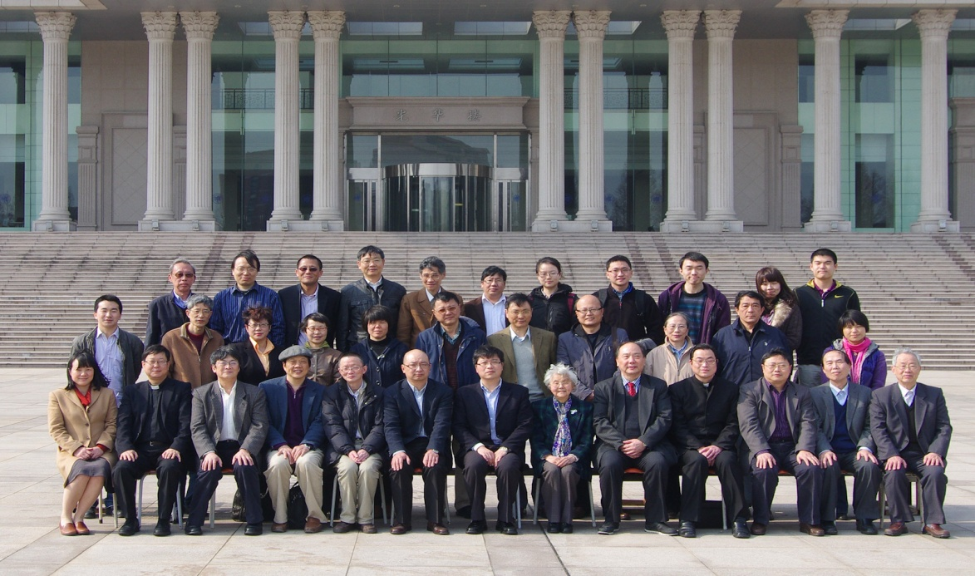

迄今全球规模最大的汉语基督教综合性辞典《基督教大辞典》，在此前揭晓的第十二届上海图书奖(2009-2011年度)评选中荣获一等奖。  
　　该书历时13年编纂而成，由上海辞书出版社于2010年10月出版，是到目前为止国内出版的字数最多、内容最为全面的基督教辞典。  
　　在2012年3月31日复旦大学召开的《基督教大辞典》出版座谈会暨宗教研究方法研讨会上，基督教研究学者、中国教会人士予以该书高度评价。中国基督教协会前会长曹圣洁称，这是一本基督教两派都可接受的辞典；复旦大学哲学学院院长孙向晨教授将其视为此间基督教研究的新起点。  
　　据悉，《基督教大辞典》编纂工作源于1997年，是上海辞书出版社继任继愈先生主编《宗教大辞典》后的又一部大型宗教专科工具书。该书由中国基督教三自爱国运动委员会前主席丁光训主教和中国天主教上海地区金鲁贤主教联合主编，复旦大学基督教研究中心主任张庆熊教授任执行主编。全书收词7500余条，约258万字，囊括天主教、基督教新教、东正教，以及其他基督古老教会派别等的条目。  
　　历时13年的编纂历程中，编纂者从超教派的视角出发，本着尊重历史和现状，客观、全面、系统介绍的宗旨，从收词到成稿，广泛征求意见，反复修改。收词门类齐全，兼顾信众和一般读者的查阅需要。释文既有深度又通俗易懂，代表了国内基督教研究的最高水平。成稿后经新教和天主教教会专家和上海民族与宗教事务委员会的审定，获得各方面的赞赏。  
　　与会者认为，该辞典最大的特点是，关于中国基督教的历史和现状，介绍翔实、客观，蔚为特色。有关内容丰富，收录详尽，是研究世界基督教，特别是中国基督教的历史和现状的必备工具书。此外，作为一部求同存异、共同使用的工具书，《基督教大辞典》开创了我国由基督教不同宗派领袖合作主编，依靠学术界专家帮助编写而成的先例，将在我国基督教史和宗教文化史上留下美好的一页。

**第四届《哲学分析》论坛**

**——俞吾金学术思想全国研讨会报道**

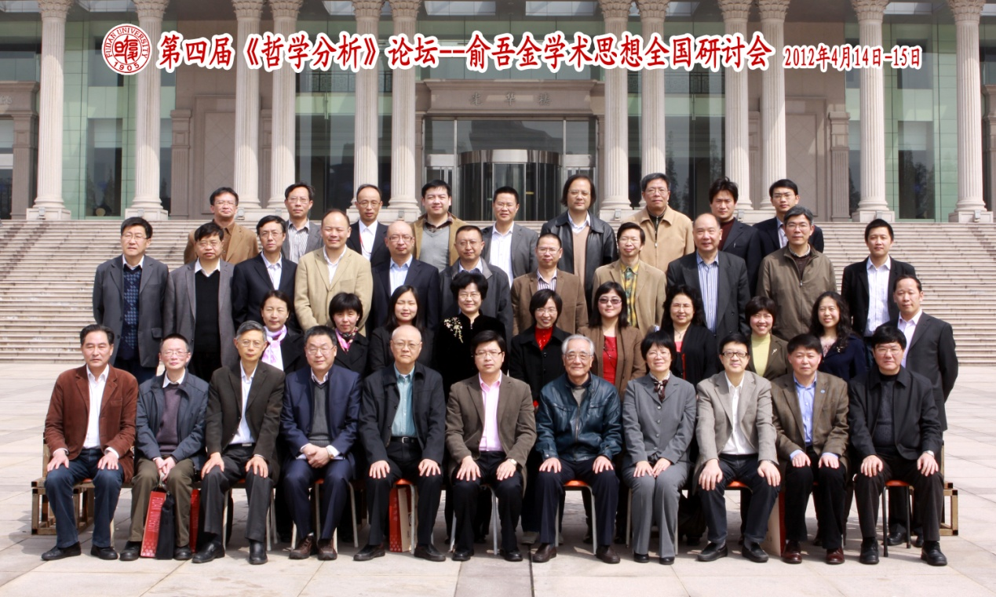

2012年4月14日至15日，由上海社会科学院《哲学分析》编辑部与复旦大学当代国外马克思主义研究中心、复旦大学哲学学院共同主办的“第四届《哲学分析》论坛——俞吾金学术思想全国研讨会”在复旦大学光华楼2401和2501会议室隆重召开。俞吾金教授是国内哲学界首位长江特聘教授，在哲学基础理论 、马克思主义哲学、外国哲学、中国哲学、美学等研究领域中提出了一系列原创性的学术观点，在全国哲学界有很大影响，在国外学术界也有一定影响。

复旦大学副校长林尚立出席了研讨会并致词，上海社会科学院哲学所何锡蓉研究员、复旦大学哲学学院院长孙向晨教授都分别做了致辞。来自中国社科院哲学研究所、北京大学、中央党校、北京师范大学、吉林大学、山西大学、中山大学、浙江大学、上海社科院哲学研究所、华东师范大学、上海师范大学、上海财经大学、复旦大学等40多位专家，围绕俞吾金教授的《意识形态论》、《问题域的转换》、《实践与自由》、《中国传统人性理论的祛魅与重建》等“三书一文”，多侧面地讨论他的学术思想。在闭幕式上，针对评论人提出的问题，俞吾金教授做了长达1个小时的回应，进一步阐发了自己的学术思想，复旦大学文科科研处处长杨志刚教授和复旦大学哲学学院党委书记胡华忠老师做了总结发言和闭幕式致辞，对这次研讨会做出了高度的评价。复旦大学校内外的许多博士生旁听了这次研讨会。在为期一天半的会议中，会议室里始终座无虚席，与会者发言踊跃，意犹未尽。本次论坛进一步活跃了学术气氛，很多与会的专家说，“好久没有参加这样热烈的研讨会了”，不少与会的博士生也表示，要学习俞吾金教授的治学态度和精神，献身于哲学研究事业。《哲学分析》杂志将会发表部分专家的评论稿。

本次论坛进一步扩大了复旦大学哲学学院、复旦大学在学术界的影响，进一步推动了国外马克思主义、以及整个哲学学科的发展。

**简讯**

**♦ 教学科研**

**·**2012年3月下旬至4月上旬，我院本着公平、公正、择优的原则，圆满完成了2012年度 硕士、博士研究生招生复试工作，共有近80名研究生考生参加了复试。

**·**本学期，我院共有33位博士生、39位硕士生提交了学位答辩申请。学院教务室已于4月 上旬完成博士生学位申请材料的审核，并已将盲审论文全部提交研究生院送审。硕士生学位申请材料的审核及论文送审将于四月中旬完成。

**·**2012年2月13日，学院完成2012年度国家社科基金项目的申报工作，本次共有9位教师和7位博士后申报。另有一位教师申报2012年度国家社科基金重大项目。

**·**2012年3月10日，经复旦大学人文基金国际及海峡两岸学术交流专家委员会严格评审，复旦大学人文基金“学术访问资助”计划2012年度第一批项目获得通过，我院共有5位教师获得资助，具体如下：

|  |  |  |  |  |  |
| --- | --- | --- | --- | --- | --- |
| 申请人 | 所在单位 | 邀请人 | 访问单位 | 类别 | 访问时间 |
| 吴 震 | 哲学学院 | 崔官 | 韩国高丽大学 | 出访 | 2012年5月10日至2012年5月14日 |
| 孙向晨 | 哲学学院 | Johannes Wallacher | 慕尼黑哲学学院 | 出访 | 2012年7月1日至2012年8月10日 |
| Catherine Chalier | 巴黎第十大学 | 孙向晨 | 哲学学院 | 来访 | 2012年10月中旬 |
| 彭文林 | 台湾政治大学哲学系 | 张汝伦 | 哲学学院 | 来访 | 2012年9月1日至2012年9月14日 |
| Chong Chi Tat | 新加波国立大学 | 郝兆宽 | 哲学学院 | 来访 | 2012年10月22日至2012年10月28日 |

·2012年3月27日，学院完成2012年度上海社科基金项目申报工作，本次共有6位教申报。

**·**2012年4月1日，学院完成了教育部高等学校科学研究优秀成果奖的申报工作，我院共申报了29个奖项。2012年4月6日完成了上海市第九届邓小平理论研究和宣传优秀成果奖、上海市第十一届哲学社会科学优秀成果奖的申报工作，其中邓小平理论共申报了8项，哲学社会科学共申报了39项，另外还有1项哲学社会科学网络理论宣传优秀成果奖。

**·**吴猛老师的“《资本论》中的认识论问题与历史唯物主义的重建”获得2012年度教育部人文社会科学重点研究基地重大项目立项。

·罗亚玲老师的“阿佩尔道德哲学研究”获得2012年度教育部人文社会科学研究青年基金项目立项。

·4月15日，学院完成2012年度上海市学术出版资助申请工作，我院共有一位教师和三位博士后进行了申请。

**♦ 学 工**

·10国学班本学期第一次导师见面会于3月7日中午进行。出席人员为10国学班的全体同学、班级辅导员邹琴及班级导师才清华老师。会上，才清华老师仔细询问各位同学的假期生活及新学期的学习、生活计划，并祝福同学们。

· 2012年3月14日上午，哲学学院本科生导师辅导员联席会第一次会议在光华楼西主楼2309进行。哲学学院书记胡华忠、副书记邵强进、副院长郝兆宽以及所有本科生导师、辅导员参加了会议。哲学学院本科生导师辅导员联席会是上学期末学院发起并策划的每月一次的本科生培养会议，旨在通过这样的会议促进导师与本科生之间的沟通和交流，从而更好地推动合力育人，提高本科生培养质量。

·3月25日晚，哲学学院09、10联合党支部党员和预备党员就纪录片《人民的好儿女》进行了有组织、有方向的讨论。本学期0916党支部的发展与成长计划内容比较充实，安排日程也相对紧凑，在认真学习学工部《2012年度本（专）科生党建工作方案》之后，联合党支部会不断完善自身，努力营造出一个和谐、团结、友爱的环境，丰富三会一课形式，发掘内涵，积极开展学生党员的培养教育工作。

**♦ 博士后**

**·**2012年3月13日下午，在光华西主楼2409和2410举行了博士后开题报告，中期考核和出站报告。本次开题报告的博士后有：过元琛、蔡文菁、马庆和张劲松；中期考核有：陈常燊、高玉林、沈卫星和方以启；出站报告有：马迎辉、张立成、贾丽民和陈光连。

**·2**012年3月22日晚上6:30，在光华西主楼2401举行了本学期第一次博士后沙龙，本次沙龙的主题是：分别智与圆融智——哲学精神的类型学反思，由张俊主讲，张睿明点评。

**·**2012年4月18日晚上6:30，在光华西主楼2409举行了本学期第二次博士后沙龙，本次沙龙的主题是：费希特统一实践理性与理论理性的尝试，由陈一鸣主讲，李金鑫点评。

**2012年1-4月哲学学院学术讲座一览（学术会议除外）**

|  |  |  |  |  |
| --- | --- | --- | --- | --- |
| **主 题** | **主讲人** | **嘉宾简介** | **时 间** | **地 点** |
| 犹太教和基督教的早期圣典 | Dr. Jeffrey S. Siker | 美国洛约拉马力蒙特大学宗教神学系主任 | 2012年3月1日 | 光华西辅楼306 |
| 经典的儒家化：早期经学探究 | 王 博 | 北京大学哲学系主任 | 2012年3月8日 | 光华西主楼2501 |
| 走向传统的复兴：来自儒家的启示 | Sigurðsson | 冰岛东亚研究中心主任 | 2012年3月9日 | 光华西主楼2404 |
| 阿毗昙新论 | 魏查理 | 比利时皇家科学院院士，著名佛学家、汉学家和印度学家 | 2012年3月12、14、16、18、19、21、23日 | 光华西主楼2501 |
| 邪恶问题与先秦中国哲学中的天人关系 | Dr. Franklin Perkins | 美国德保罗大学哲学教授 | 2012年3月12、14、15日 | 光华西主楼2404 |
| 哲学如何影响数学 | 杨睿之 | 北京大学哲学系在读博士研究生 | 2012年3月20日 | 光华西主楼2401 |
| Sophia人文节之一：作为生活方式的哲学 | 张汝伦 | 复旦大学哲学学院教授 | 2012年3月27日 | 3108 |
| Sophia人文节之二：儒家信仰系统的奥秘 | 杨泽波 | 复旦大学哲学学院教授 | 2012年3月29日 | 3108 |
| 空间概念与概念空间 | 江 怡 | 北京师范大学哲学与社会学院教授、院长 | 2012年3月29日 | 光华西主楼2501 |
| 理解维特根斯坦 | 江 怡 | 北京师范大学哲学与社会学院教授、院长 | 2012年3月30日 | 光华西主楼2401 |
| 《易经》系列讲座之一：纬书中的命运与预测 | Dr. Bent Niesen | 哥本哈根大学，中国文明与文化副教授 | 2012年4月5日 | 光华西主楼2401 |
| 从社会理论的视角看帕森斯的结构功能主义 | 苏国勋 | 中国社会科学院社会学研究员、博士生导师  中国理论社会学专业委员会主任 | 2012年4月5日 | 光华西主楼2401 |
| 韦伯社会理论的两种进路 | 苏国勋 | 中国社会科学院社会学研究员、博士生导师  中国理论社会学专业委员会主任 | 2012年4月6日 | 光华西主楼2401 |
| 《易经》系列讲座之二：刚还是柔？论马王堆帛书《易之义》 的思想背景 | Dr. Bent Niesen | 哥本哈根大学，中国文明与文化副教授 | 2012年4月9日 | 光华西主楼2401 |
| Sophia人文节之三：哲学生活与复旦精神传统 | 吴新文 | 复旦大学哲学学院副教授 | 2012年4月10日 | 3108 |
| 汉人父权制的黄昏 | 郝 瑞 | 美国华盛顿大学人类学教授 | 2012年4月10日 | 光华西主楼2501 |
| Moral Obstacles: An alternative to the doctrine of double effect | Gerhard Overland | 奥斯陆大学博士 | 2012年4月11日 | 光华西主楼2401 |
| 逍遥与自由：庄子的现代诠释传统 | 陈 静 | 中国社科院哲学所研究员  《中国哲学史》常务副主编 | 2012年4月11日 | 光华西主楼2401 |
| Sophia人文节之四：从图灵到孔夫子——人工智能系统的自然语言处理及其七种哲学假设 | 徐英瑾 | 复旦大学哲学学院副教授 | 2012年4月12日 | 3108 |
| Sophia人文节之五：从海德格尔谈诗与思的关系看中文诗歌中的存在关怀和人文意境 | 张庆熊 | 复旦大学哲学学院教授 | 2012年4月16日 | 3108 |
| 《易经》系列讲座之三：  《周易》在西方的历史 | Dr. Bent Niesen | 哥本哈根大学，中国文明与文化副教授 | 2012年4月16日 | 光华西主楼2401 |
| 康德, 黑格尔与中国哲学 | 赵敦华 | 北京大学哲学系教授 | 2012年4月16日 | 光华西主楼2501 |
| 十字架与蔷薇 | 赵敦华 | 北京大学哲学系教授 | 2012年4月17日 | 光华西主楼2401 |
| 当代英国马克思主义最新发展 | 乔瑞金 | 山西大学马克思主义哲学研究所教授 | 2012年4月17日 | 光华西主楼2604 |
| 启蒙的界限 | 邹诗鹏 | 复旦大学哲学学院教授 | 2012年4月17日 | 光华西主楼2401 |
| Sophia人文节之六：哲青乱谈——怎么学、怎么玩及其他 | 陈果、郁喆隽、才清华 | 复旦大学社科部、哲学学院教师 | 2012年4月17日 | 光华东辅楼101 |
| 斑杂的世界与律则的机器——评Nancy Cartwright的新经验主义 | 张华夏 | 中山大学哲学系教授 | 2012年4月19日 | 光华西主楼2501 |
| 概率、因果与能力——评Nancy Cartwright的因果实在论 | 张华夏 | 中山大学哲学系教授 | 2012年4月20日 | 光华西主楼2403 |

本期编辑：叶晓璐 审核：[邵强进](http://philosophy.fudan.edu.cn/show.aspx?id=124&cid=72) 信息截止日期：2012年4月20日